標題：本行「一般金融卡」預計自105年1月8日起不再提供跨國服務（含跨國餘額查詢、提款，及日本地區餘額查詢、提款、消費扣款功能）。
內容：
親愛的客戶 您好：
感謝您長期以來對本行之支持與愛護。本行「一般金融卡」預計自105年1月8日起不再提供跨國服務（含跨國餘額查詢、提款，及日本地區餘額查詢、提款、消費扣款功能）。
若您有金融卡跨國交易需求，請您於105年1月8日前，儘早至本行任一營業單位免費申辦或換發「簽帳金融卡」或「金融信用卡(Combo卡)」。
若有任何問題，請洽本行客服中心(02-2181-0101)或營業單位人員。
華南銀行關心您。
＊本行一般金融卡外觀
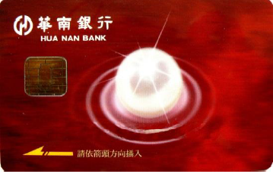
或

